Evaluación Sumativa Lenguaje y Comunicación 3° Básico

Nombre: __________________________________________Fecha: 20 de Noviembre
O. de Aprendizaje: Leer comprensivamente diferentes tipos de textos extrayendo información explicita e implícita. Identificar pronombres personales. Utilizar correctamente el diccionario

Puntaje: 34 puntos

Lee el siguiente texto:
TEXTO 1
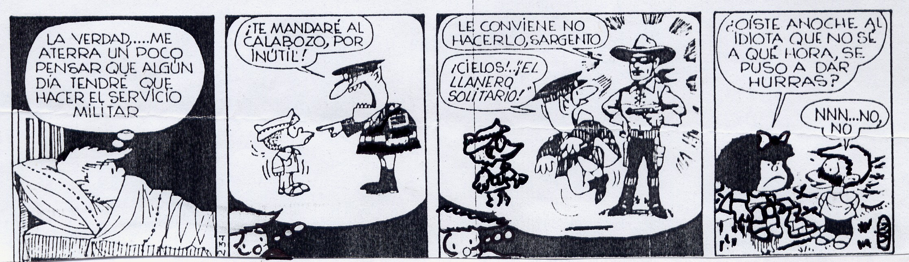

I. Marca con una cruz la alternativa correcta (3 puntos):

1. De la última viñeta se puede deducir que los niños son
- hermanos.
- vecinos.
- compañeros de colegio.
- parientes.

2. Se puede decir que el niño, durante la noche
- huyó.
- durmió.
- gritó.
- se cayó.

3. En la última viñeta la niña estaba
- molesta.
- con miedo.
- con vergüenza.
- alegre.

II. Busca en diccionario la siguiente palabra que aparece en el texto 1 y escribe su significado en las líneas correspondientes (2 puntos):

- aterra:

III. Haz una oración con la palabra “aterra” (2 puntos):

Lee el siguiente texto:
TEXTO 2

LOS PRÍNCIPES DEL AÑO

Sucedió, hace ya muchos siglos, que un rey poderoso pensó en nombrar tres príncipes que viajasen continuamente por su reino. El rey los llamó: Verano, Otoño, Invierno.
Envió el rey a su pueblo al príncipe Verano, pero a los pocos días de su llegada, los lagos se secaron y la sed y el calor amenazaron con devorar la vida de todos los habitantes del reino.
Mandó entonces el rey al príncipe Otoño, que llegó acompañado de muchos frutos de regalo. Pero a los pocos días los árboles perdieron sus hojas, el cielo se cubrió de nubes grises cargadas de agua, y el viento azotó campos y poblados.
Llegó después el príncipe Invierno, frío, majestuoso, haciéndose acompañar por centenares de súbditos que sostenían su pesada capa. El frío corazón del príncipe helaba todo a su alrededor.
Viendo el rey la tristeza de su pueblo, tuvo compasión de él y decidió buscar una solución.
En regiones doradas y de ensueño, vivía una princesa llamada Primavera. El monarca la mandó llamar, y apenas entró la princesa en las tierras del rey, la tierra se cubrió de flores, los pájaros cantaron alegres construyendo sus nidos y los árboles vistieron de verde sus ramas. Un sol suave y limpio lució el firmamento, y, por las noches, las estrellas brillaron con extraordinario fulgor. El rey dejó entonces al país en manos de los cuatro príncipes, y éstos viajaron por el reino siempre en este orden: Primavera-Verano-Otoño-Invierno.

III. Marca con una cruz la alternativa correcta (5 puntos):

1. ¿Cómo llamó a los tres príncipes?
a) Verano, Otoño y Primavera.
b) Enero, Febrero y Marzo.
c) Verano, Otoño e Invierno.
d) tristeza, verano, otoño, invierno.

2. ¿Qué le ocurrió a Verano?
a) Que los manantiales se secaron.
b) Que se estaba muy bien.
c) Que todos le querían.
d) Se llenó de flores.

3. ¿Qué ocurría con Otoño?
a) Que todos le querían.
b) Que se estaba muy bien.
c) Los árboles perdieron sus hojas.
d) Los lagos se secaron.

4. ¿Qué ocurrió con Invierno?
a) Todos le quisieron.
b) Helaba todo a su alrededor.
c) Se estaba muy bien.
d) Estaban todos alegres.

5. ¿Quién consiguió arreglarlo todo?
a) El Rey.
b) Enero.
c) Primavera.
d) Invierno.

IV. Responde V o F según corresponda (4 puntos):

- _______Verano tenía un corazón frio.
- _______El rey estaba feliz con sus tres príncipes.
- _______Finalmente quedaron solo tres príncipes.
- _______Los y la princesa viajaron en el siguiente orden: Primavera-Verano-Otoño-
Invierno.
Lee el siguiente texto:
TEXTO 3
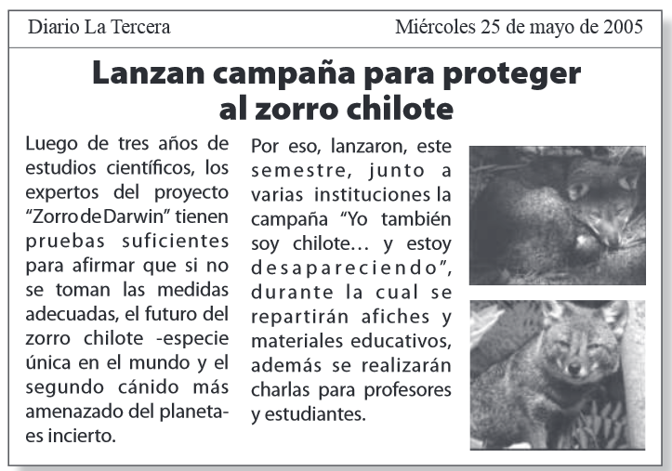

V. Responde las siguientes preguntas relacionadas con el texto anterior (6 puntos):
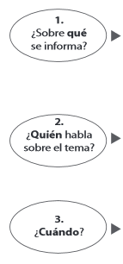

VI. Busca en esta sopa de letras las siguientes pronombres (12 puntos) YO , TÚ , ÉL , ELLA , NOSOTROS , USTEDES , NOSOTRAS , ELLAS , ELLOS , USTED ,VOSOTROS , VOSOTRAS.

N | H | Q | S | W | O | Y | S | X | B | T | I | J | F | L
B | S | N | T | E | F | L | S | Y | U | Q | O | Z | Y | N
I | E | C | M | Y | S | V | V | C | N | A | D | R | H | Y
H | D | S | W | O | A | H | L | S | Z | J | J | V | F | Y
S | E | S | L | V | R | N | N | G | J | T | L | O | H | W
D | T | Y | N | P | T | I | I | Q | E | E | J | S | S | M
R | S | M | D | D | O | Q | Q | B | L | L | S | O | A | B
S | U | A | N | H | S | Q | B | D | L | L | A | T | R | F
O | C | Q | W | P | O | L | O | E | A | O | L | R | T | Y
R | J | V | O | T | V | N | P | T | G | S | L | O | O | é
T | K | N | J | D | Y | U | ú | S | R | R | E | S | S | L
O | V | Y | C | C | A | H | T | U | B | J | W | B | O | K
S | F | S | N | S | C | D | C | X | C | K | W | B | N | C
O | Y | K | I | V | K | Y | R | G | D | P | K | T | A | U
N | Z | M | C | N | O | P | Z | M | O | H | Q | E | X | V

